Департамент образования и науки Кемеровской области
ГБОУ СПО «Топкинский технический техникум»

Сценарий мастер-класса

«Изготовление новогоднего сувенира « Козочка»»

Згурская Инга Николаевна
Педагог дополнительного образования

2014г
с. Тарасово
Место проведения: студия доп. образования.
Материалы и инструменты:
Паперклей (глина с добавлением бумажной массы)
Куски плотной ткани или ДВП, стеки, кисти, емкость для воды, клей ПВА, туалетная бумага или салфетка.

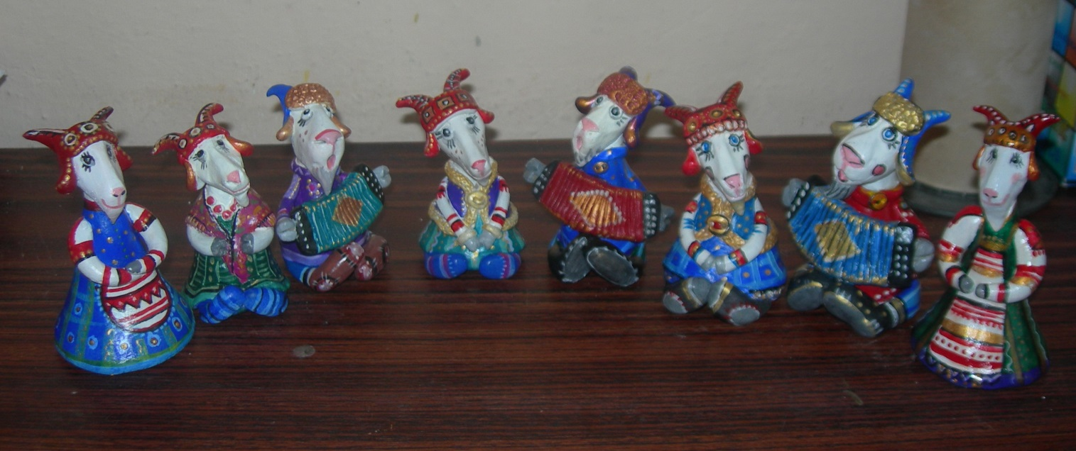

Будущий 2015 год, по китайскому календарю, пройдет под знаком козы. И сегодня мы с вами изготовим своими руками сувенир «Козочка», который станет прекрасным подарком вашим близким или друзьям на Новый год. Для изготовления сувенира нам потребуется паперклей (бумажная глина). Это пластичный, доступный и экологичный материал. Его легко изготовить в домашних условиях своими руками. Итак, мы приступаем к изготовлению сувенира.

Ход работы:
Шаг 1. Возьмите кусочек паперклея, величиной чуть больше куриного яйца. Промните его и разделите примерно на три части.
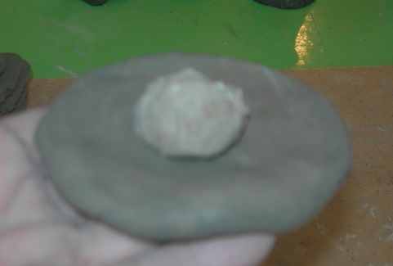
Шаг 2. Берем одну из полученных частей и разминаем в лепешку. В середину лепешки закладываем небольшой шарик из смятой туалетной бумаги ли салфетки

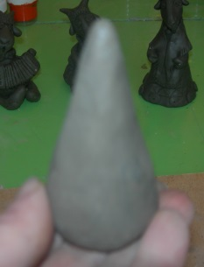
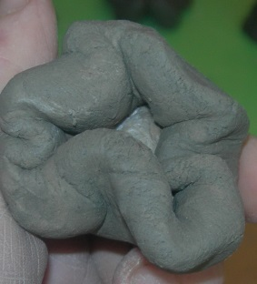
Шаг 3. Формируем из лепешки туловище козочки, в виде морковки.

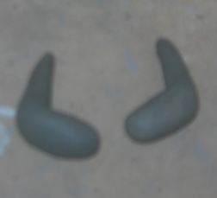
Шаг 4. Делим еще одну часть паперклея пополам и из одной половины лепим ножки.

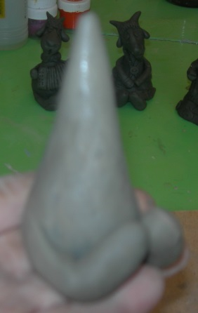
Шаг 5. Примазываем ножки, к туловищу используя воду.

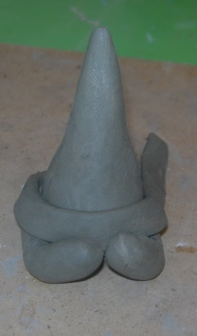
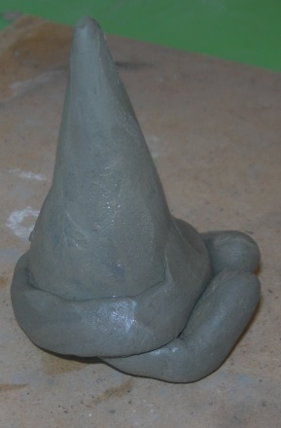
Шаг 6. Из небольшого кусочка паперклея раскатываем колбаску. Затем расплющиваем колбаску в ленту и укладываем по низу туловища. Аккуратно примазываем и выравниваем.

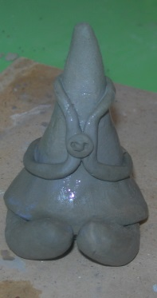
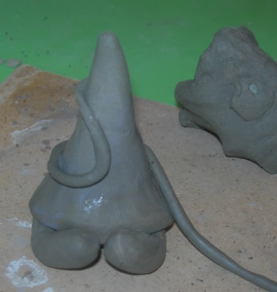
Шаг 7. Раскатываем еще одну колбаску, только тоньше и длинней. Смазываем поверхность туловища водой и укладываем колбаску, формируя очертания жилета. Посередине приклеиваем пуговицу.

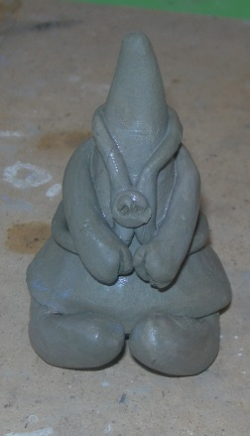
Шаг 8.Из оставшейся половинки паперклея формируем передние ножки и аккуратно примазываем к туловищу.

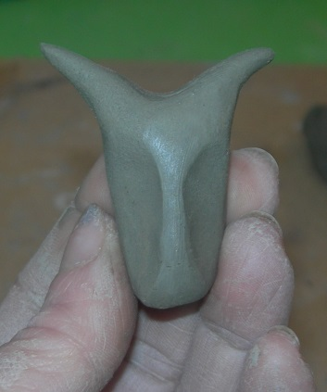
Шаг 9. Из оставшейся 1/3 части папер-клея раскатываем морковку. Если голова получается слишком большой, лишнее нужно убрать. Из широкой части морковки формируем рожки. Надавливанием больших пальцев формируем нос. Узкую часть головы вытягиваем в бороду. Стекой формируем ноздри и рот. Из двух маленьких шариков делаем глаза. По бокам головы прикрепляем уши в виде капелек. На лоб приклеиваем тонкую пластинку.

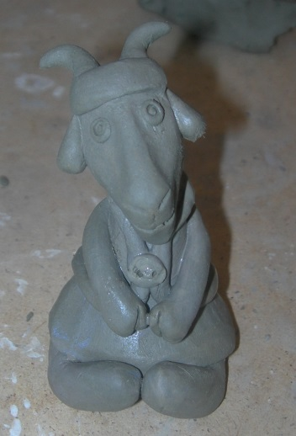

Шаг 10. Наша козочка готова. Мягкой кисть, смоченной водой, пройдёмся по местам соединения деталей. Выравниваем все неровности и вмятины. И оставляем нашу козочку на сушку. Через 2-3 дня, когда изделие высохнет, его необходимо покрыть клеем ПВА. Как только клей впитается можно приступать к росписи.

.
Шаг11. Расписать сувенир можно акриловыми красками или гуашью с добавлением клея ПВА.

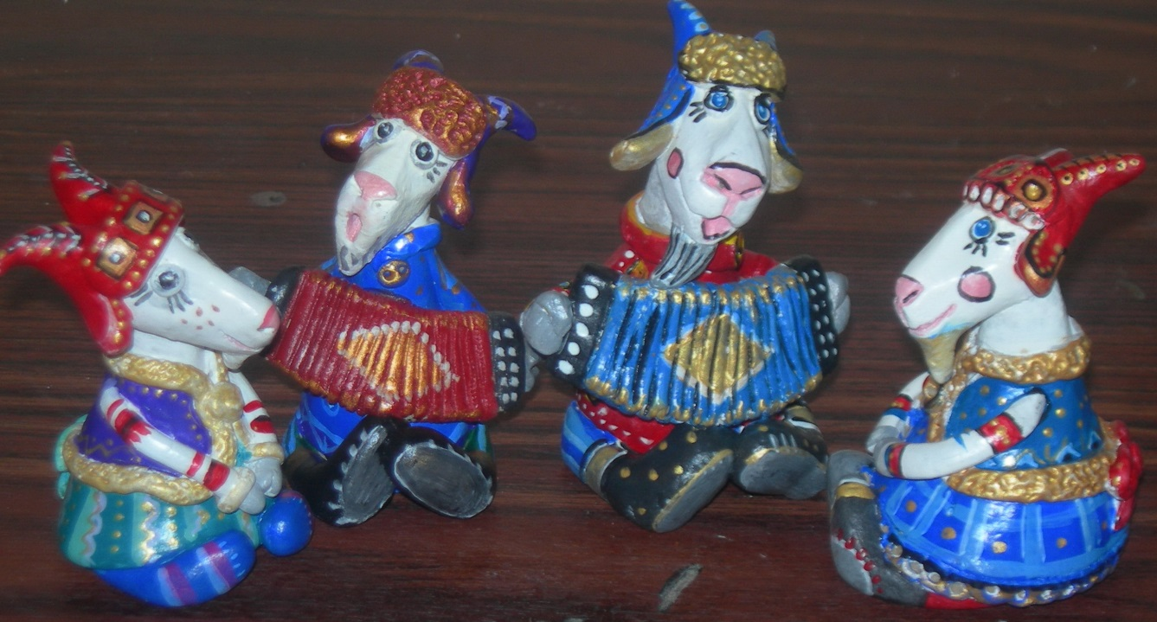

Контрольный этап и рефлексия. Участники мастер-класса могут высказать свое мнение, замечания и пожелания, оценить свою работу.
После окончания работы участники МК убирают рабочее место и раскладывают инструменты по своим местам.

